Nama : Yusril Arzaqi

Kelas : Tehnik Kompter 21.2

1

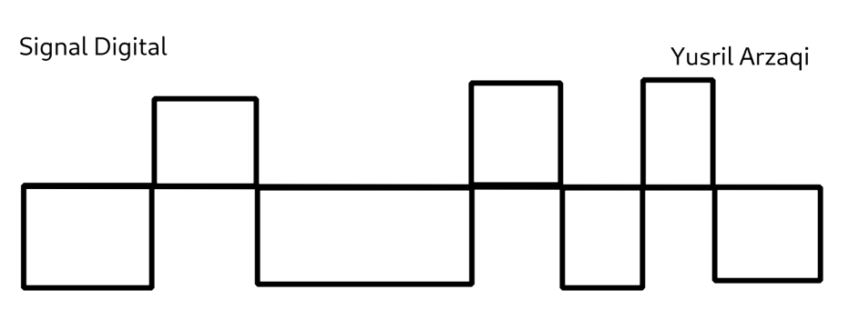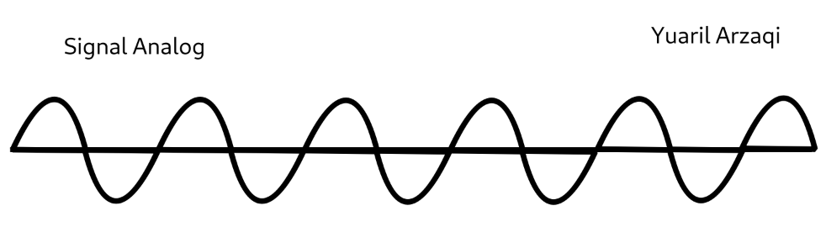

2.

Sinyal FM = Sinyal AM merupakan salah satu bentuk modulasi dimana sinyal informasi digabungkan dengan sinyal pembawa (carrier) berdasarkan perubahan amplitudonya.

Sinyal AM = merupakan suatu bentuk modulasi dimana frekuensi sinyal pembawa divariasikan secara proposional berdasarkan amplitudo sinyal informasi.

Bluetooth beroperasi dalam pita frekuensi 2,4 GHz (antara 2.402 GHz sampai 2.480 GHz) yang mampu menyediakan layanan komunikasi data dan suara secara real-time antara host to host bluetooth dengan jarak jangkauan layanan yang terbatas

Wifi adalah sebuah teknologi yang memanfaatkan peralatan elektronik untuk bertukar data nir kabel(menggunakan gelombang radio) melalui sebuah jaringan komputer, termasuk koneksi internet berkecepatan tinggi.

3.Penerapan

- CD

- LD

- VCD

- MD

- DVD

- BLD

- MP3

- MP4

- WAV

- Logical control H/L